重大网院已备案学生进行河北省成人学位英语考试网上报名步骤及注意事项
（重大网院学生管理部）
以下内容参考文件：
2018年上半年全省成人高等教育本科毕业生申请授予学士学位外国语水平统一考试通知 位办〔2016〕1号
具体报名时间及要求参考河北省当年考试通知

温馨提醒：
1、我院学生如果要参加当年河北省成人学位外语考试，必须在前一年已在我院进行了学位备案。例如学生想参加2017年河北省成人学位外语考试，必须在2016年10月在我院进行了学位备案参加2017年河北省成人外语考试。

2、学生报名前请务必确认自己是否已学位备案当年河北省，可具体咨询学院或联系学习中心查询备案情况。没有备案的不能参加未备案地学位外语考试。若没有备案的参加了考试取得的成绩，不符合申请学位的条件，成绩不认可。 备案信息有效时间为一年，且只能参加备案所在地的学位外语考试。

学习中心查询学生备案情况路径：管理平台—学务管理—学位英语备案查询息
学院备案工作一年一次，一般在每年10月进行。

河北省学位办一年组织两次学位外语考试，上半年一般在3月报名，4月考试；下半年一般在8月报名，11月考试，具体根据当地学位办通知为准。

已备案参加当年河北省成人学位外语考试的学生具体网上报名步骤及注意事项如下：

一、登陆考试报名系统
登陆“http://xsxw.hfsu.cn/” 河北省成人高等教育本科毕业生申请授予学士学位外国语水平考试网上报名系统。点击滚动条查看有关通知信息，注意考生注意事项，以及页面抬头相关内容：

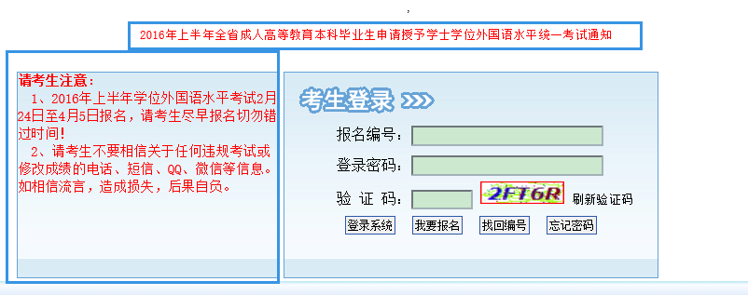
二、学生网上报名具体步骤
1、填写“基本信息”
网上报名前，如果没有注册，必须先进行在线注册
1）点击http://xsxw.hee.cn/进入页面，选择“我要报名”
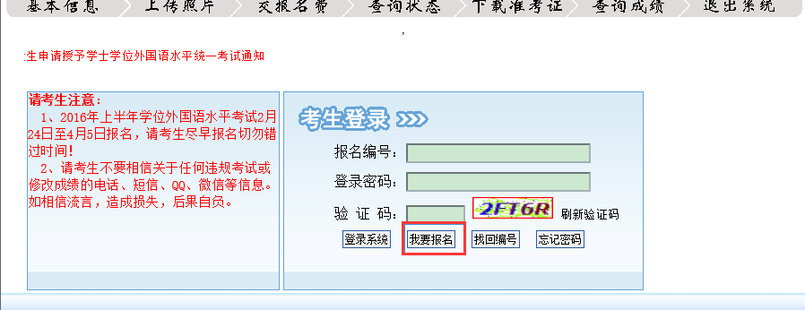
2）进入下一个界面，仔细阅读报名须知后，点击“开始报名”
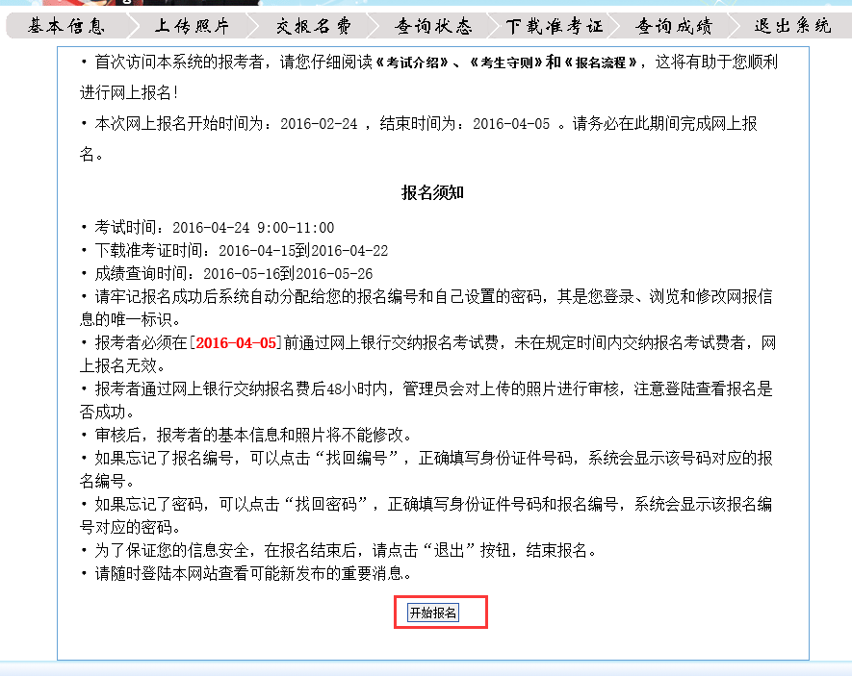
3）网上填写“基本信息”，完成后点击“提交”
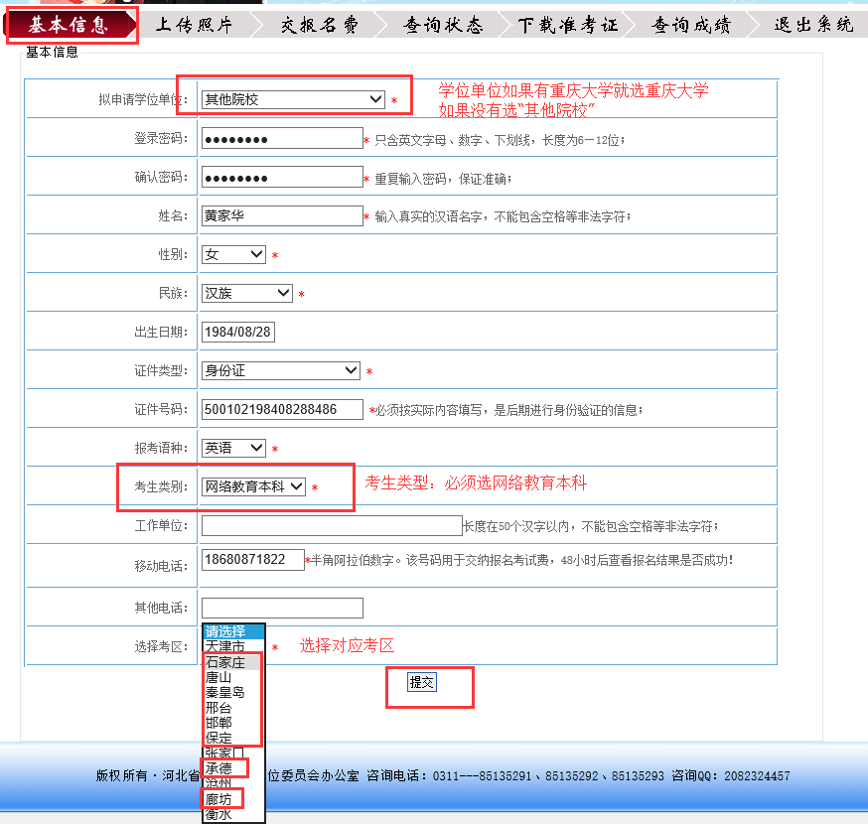
温馨提醒：按要求逐一填写
其中，拟申请学位单位：如果重庆大学，选择重庆大学，如果没有选择“其他院校”
考生类型“网络教育本科”考区选择对应考区。
填写完信息后，点击“提交”
4）弹出对话框，记住自己对应的报名编号，并仔细阅读对应信息
记住报名编号后，请按要求上传最近1个月免冠电子照片，并通过网上银行交纳报名费。先交费，后审核照片!！！！！
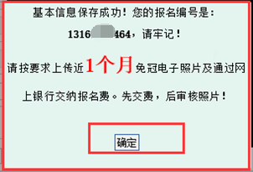
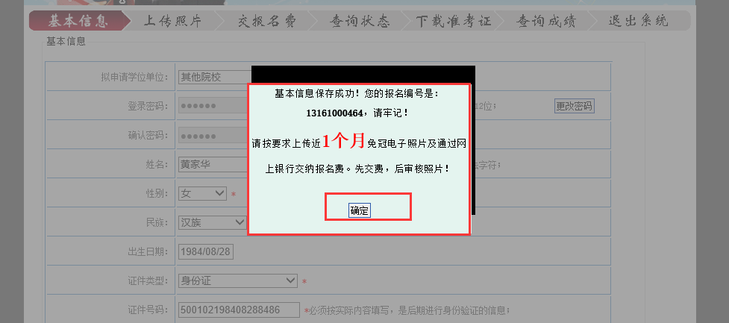

2、上次照片
1）仔细阅读考生上传电子照片标准（中国护照证件照片标准）
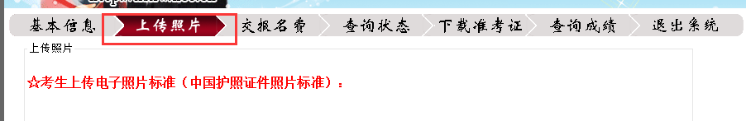
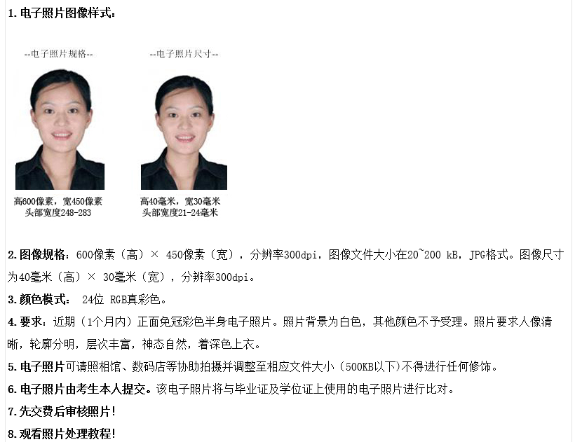
2）按要求浏览，上传照片
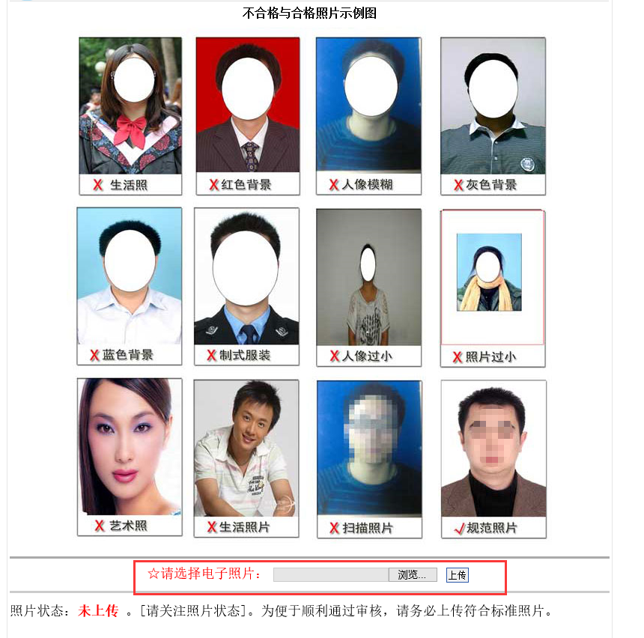
上传成功如下：
请注意必须先交费，系统才会审核照片！！！照片未审核或审核未通过，可以点击浏览，重新上传。
照片未审核请，可随时修改
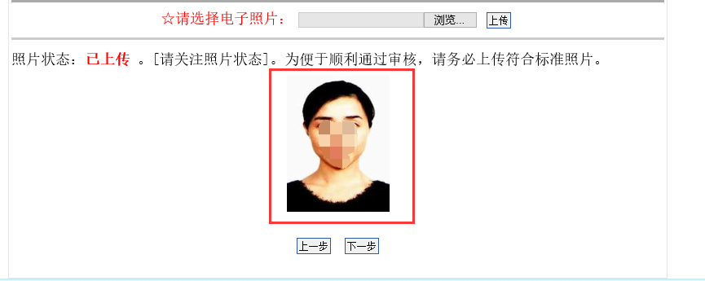
3）交报名费
交费依据可见当年省学位办相关通知：75元/人
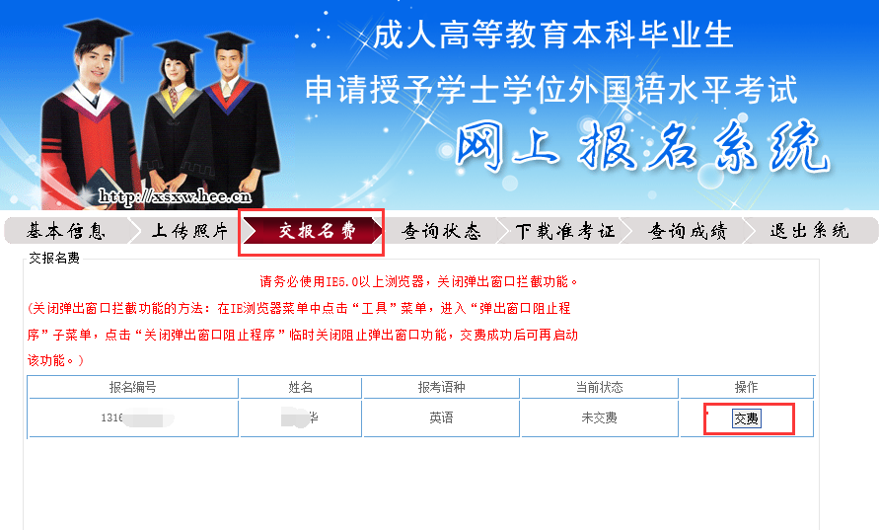
点击，交报名费，点击“交费”进入下一界面，必须仔细阅读“必须看的交费提示”
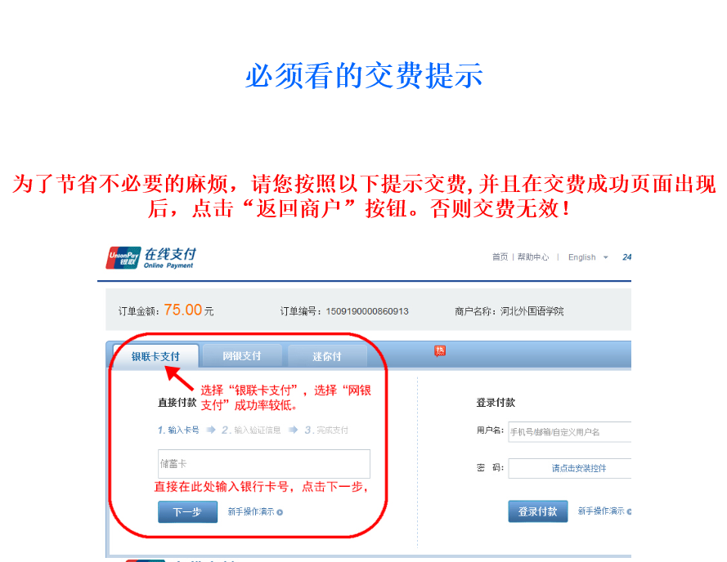
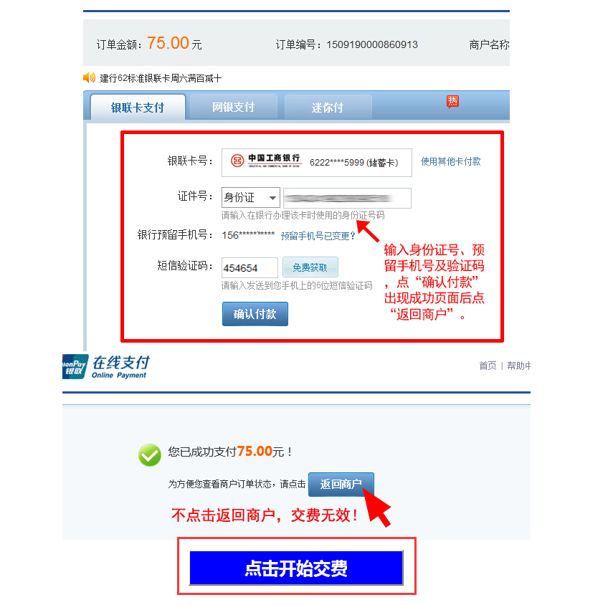
点击开始交费，进入下一界面：
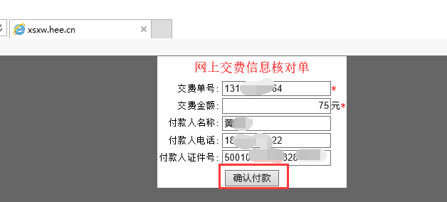
核对信息后，点击确认付款！
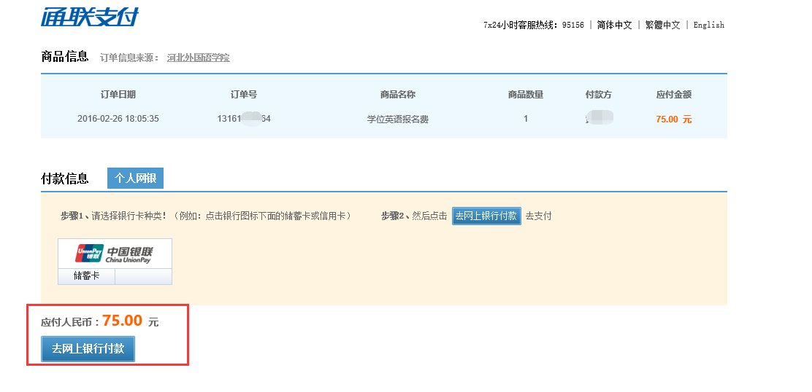
点击去网上银行付款！
注意支付时选择“银联卡支付”按交费提示操作，交费成功后，务必点击“返回商户”

交费成功返回商户后，等待对方审核照片，交费成功，照片审核通过，及报名成功！！

4）查询状态：交费成功，且照片状况审核通过后，即可点击生成打印文档。
注意考点安排：具体阅读当年省学位办通知，考点是报考结束后随机安排，具体以下载的准考证上的考点地址为准。
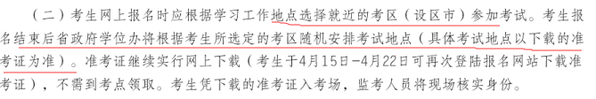
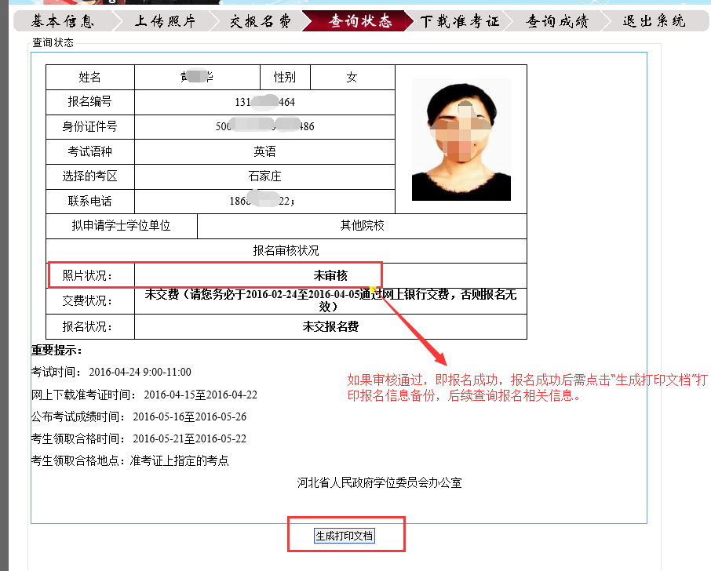
5）下载准考证、查询成绩：在通知规定时间内及时网上下载，并打印
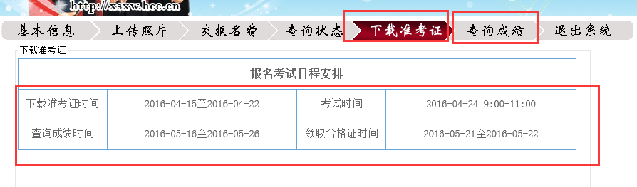

已报名成功现场确认交费的学生，在考试通知规定时间期间登录“中国学位与研究生教育信息网”,点击 “成人学士学位外语考试”，点击“联考报名考试”，然后点击“打印/下载准考证”。
（如当年通知不开通网上下载打印准考证，那么按通知时间和地点领取准考证）
二、考试大纲
根据当年河北省学位办通知内容：

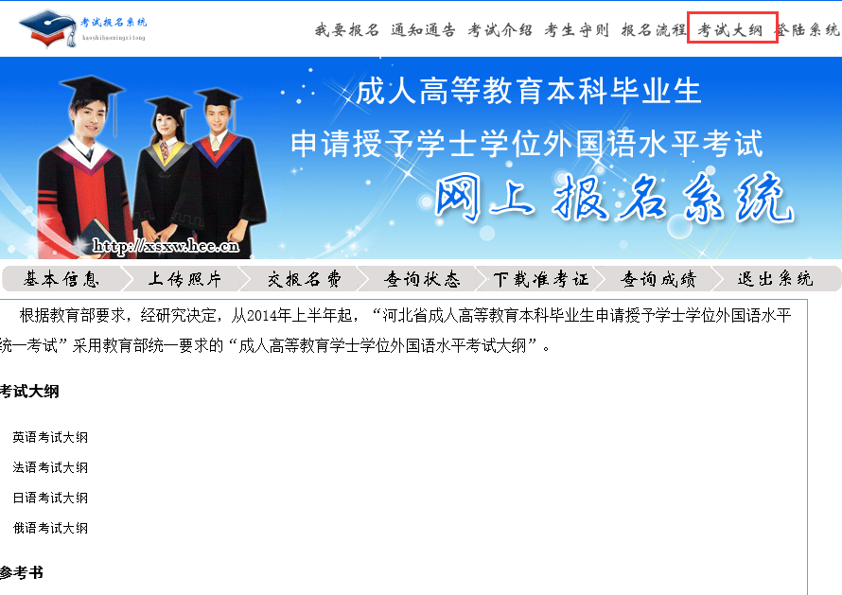
报名系统主页，右上角点击“考试大纲”

三、找回编号，忘记密码
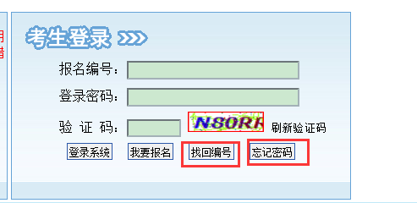
找回编号！

忘记密码!


